1. pielikums
Cenu aptaujai “Rotaļu laukuma iekārtu piegāde un uzstādīšana Skolas ielā 3,
Valdemārpilī, Talsu novadā”, identifikācijas Nr. TNPz 2022/99

Tehniskā specifikācija
Rotaļu komplekss

Spēļu funkcijas:
- 0.80 m augsta platforma
- 0.80 m augsts nerūsējošā tērauda slidkalniņš
- Kāpnes ar margām
- Divslīpju jumts

Galvenie parametri:
- Izmērs (garums, platums, augstums) 1 810 x 2 450 x 2 650 mm (+/- 2 mm)
- Krišanas augstums 0.815 m (+/- 2 m)
- Drošības zona 22.5 m²
- Paredzēts (bērnu skaits) 3
- Vecuma grupa 2 – 5 gadiem
- Svars (sapakotā veidā) – 170 kg, paletes izmērs 2 600 x 1 000 x 500 mm (+/- 2 mm), montāža 2 h;

Materiāli:
- Impregnēts, sauss līmēts priedes koks, piesūcināts ar videi nekaitīgu un bērnu rotaļu iekārtām piemērotu ūdens bāzes koksnes impregnētāju/aizsarglīdzekli un krāsots ar ūdens bāzes krāsām.
- Norobežojošie elementi no 12mm bieza HDPE (augsta blīvuma polietilēns), slidkalna borti no 19mm biezas HDPE plastikāta loksnes.
- Grīda un kāpņu pakāpieni no abrazīva, mitrumizturīga 15 mm (+/- 2 mm) bieza saplākšņa.
- Nerūsējošā tērauda slīdvirsma, biezums 3 mm (+/- 2 mm).
- Oriģinālas nerūsējošā tērauda detaļas – rokturi, stieņi, leņķi
- Karsti cinkotas metāla detaļas - platformas pamati
- Polimēra uzlikas un detaļas - mices
- Nerūsējošā tērauda skrūves

Apraksts:
Rotaļu komplekss sastāv no vienas 0.80 m (+/- 2m) augstas platformas, nerūsējošā tērauda slidkalniņa (3mm bieza), kāpnēm un divslīpju jumta.
Rotaļu kompleksa konstrukcija izgatavota no sausa, līmēta priedes koka, kas piesūcināts ar videi nekaitīgu, bērnu rotaļu iekārtām piemērotu ūdens bāzes koksnes aizsarglīdzekli un krāsota ar ūdens bāzes krāsām, tādā veidā garantējot tā ilgmūžību. Iekārtas stiprību nodrošina oriģināli nerūsējošā tērauda stiprinājumi, kuri tiek karsti cinkoti un ir iestrādāti koka brusu iekšpusē. Platformas nesošo brusu izmēri ir 90x90x2200mm (+/- 2 mm). Norobežojošajos elementos tiek izmantotas 12 mm (+/- 2 mm) biezas HDPE (augsta blīvuma polietilēns) plastikāta loksnes, bet slidkalniņa bortiem tiek izmantots 19 mm (+/- 2 mm) biezs HDPE. Platformas grīda un kāpņu pakāpieni tiek izgatavoti no mitrumizturīga saplākšņa, kas apdarināts ar abrazīvu materiālu, lai novērstu slīdēšanu mitros laikapstākļos. Tiek izmantotas nerūsējošā tērauda skrūves un skrūvju vietas ir segtas ar polimēra uzlikām, lai novērstu bērnu savainošanās risku. Rotaļu komplekss tiek stiprināts ar oriģinālām karsti cinkota metāla kājām betona enkuros, nostiprinot tās gruntī (iebetonējot) ne mazāk kā 0,70 m (+/- 2 m) dziļumā. Visi pamati atrodas zem zemes.
Iekārta atbilst EN 1176-1:2018 drošības un kvalitātes standartam un apstiprināts ar TÜV SÜD sertifikātu Nr. 10.633.102, revīzija Nr. 1.
Ilustrācijai informatīvs raksturs.
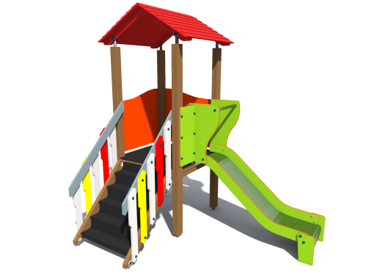
*Piedāvājumam obligāti jāpievieno iekārtas attēls

Līdzsvara šūpoles

Sastāv:
- Līdzsvara šūpoles

Galvenie parametri:
- Izmērs (garums, platums, augstums) 3 000 x 200 x 400 mm (+/- 2 mm)
- Krišanas augstums 0.63 m (+/- 2 m)
- Drošības zona 17.5 m²
- Paredzēts (bērnu skaits) 2
- Vecuma grupa 2 – 14 gadiem
- Svars (sapakotā veidā) – 143 kg, paletes izmērs 3 000 x 500 x 500 mm (+/- 2 mm), montāža 30 min;

Materiāli:
- Impregnēts, sauss līmēts priedes koks, piesūcināts ar videi nekaitīgu un bērnu rotaļu iekārtām piemērotu ūdens bāzes koksnes impregnētāju/aizsarglīdzekli un krāsots ar ūdens bāzes krāsām
- Karsti cinkotas metāla detaļas un pamats
- Nerūsējošā tērauda skrūves
- Gumijas sēdeklis

Apraksts:
Līdzsvara šūpoļu konstrukcija izgatavota no sausa, līmēta priedes koka, kas piesūcināts ar videi nekaitīgu, bērnu rotaļu iekārtām piemērotu ūdens bāzes koksnes aizsarglīdzekli un krāsota ar ūdens bāzes krāsām, tādā veidā garantējot tā ilgmūžību. Visas metāla daļas tiek karsti cinkotas un ir noturīgas pret laika apstākļiem un vandālismu. Šūpoļu konstrukcijā tiek izmantotas nerūsējošā tērauda skrūves un skrūvju vietas ir segtas ar polimēra uzlikām, lai novērstu bērnu savainošanās risku. Komplekss tiek stiprināts ar oriģināli karsti cinkota metāla kvadrātveida kāju betona enkuros, nostiprinot to gruntī (iebetonējot) ne mazāk kā 0,70 m (+/- 2 m) dziļumā. Pamats atrodas zem zemes.
Iekārta atbilst EN 1176-1:2018 drošības un kvalitātes standartam un apstiprināts ar TÜV SÜD sertifikātu Nr. 10.633.102, revīzija Nr. 1.
Ilustrācijai informatīvs raksturs.

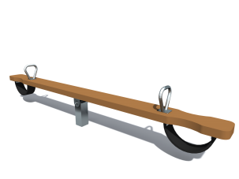
*Piedāvājumam obligāti jāpievieno iekārtas attēls

Rotaļu komplekss

Spēļu funkcijas:
- 0.80 m un 1.20 m augstas platformas (+/- 2 m)
- 0.80 m un 1.20 m augsts nerūsējošā tērauda slidkalniņš (+/- 2 m)
- Alpīnisma siena
- Divslīpju jumts
- Slīpā plakne, 1.20 m augsta (+/- 2 m)
- Slīpā virvju plakne, 0.80 m augsta (+/- 2 m)

Galvenie parametri:
- Izmērs (garums, platums, augstums) 3 810 x 3 220 x 3 050 mm (+/- 2 mm)
- Krišanas augstums 1.20 m
- Drošības zona 33 m²
- Paredzēts (bērnu skaits) 5
- Vecuma grupa 2 – 14 gadiem
- Svars (sapakotā veidā) – 130 kg, paletes izmērs 2 600 x 1 000 x 500 mm (+/- 2 mm), montāža 2 h;

Materiāli:
- Impregnēts, sauss līmēts priedes koks, piesūcināts ar videi nekaitīgu un bērnu rotaļu iekārtām piemērotu ūdens bāzes koksnes impregnētāju/aizsarglīdzekli un krāsots ar ūdens bāzes krāsām
- Norobežojošie elementi no 12mm (+/- 2 mm) bieza HDPE (augsta blīvuma polietilēns), slidkalna borti no 19mm(+/- 2 mm) biezas HDPE plastikāta loksnes
- Grīdas, alpīnisma siena un slīpā plakne no abrazīva, mitrumizturīga, 15mm (+/- 2 mm) bieza saplākšņa
- Nerūsējošā tērauda slīdvirsma, biezums 3 mm (+/- 2 mm)
- Armēta virve (Ø 16 mm, tērauda serde), cinkota tērauda stieples katrā šķiedrā un šķiedru serdē
- Kvarca kāpšļi
- Oriģinālas nerūsējošā tērauda detaļas – rokturi, stieņi, leņķi
- Karsti cinkotas metāla detaļas - platformas pamati
- Polimēra uzlikas un detaļas - mices
- Nerūsējošā tērauda skrūves

Apraksts:
Rotaļu komplekss sastāv no divām platformām (0.80 m un 1.20 m augstumā) (+/- 2 m), slīpās virvju plaknes (0.80 m augstumā) (+/- 2 m), nerūsējošā tērauda slidkalniņiem, 3mm (+/- 2 mm) bieziem (0.80 m un 1.20 m augstumā) (+/- 2 m), slīpās plaknes (1.20 m augstumā) (+/- 2 m), alpīnisma sienas un divslīpju jumta.
Rotaļu kompleksa konstrukcija izgatavota no sausa, līmēta priedes koka, kas piesūcināts ar videi nekaitīgu, bērnu rotaļu iekārtām piemērotu ūdens bāzes koksnes aizsarglīdzekli un krāsota ar ūdens bāzes krāsām, tādā veidā garantējot tā ilgmūžību. Iekārtas stiprību nodrošina oriģināli nerūsējošā tērauda stiprinājumi, kuri tiek karsti cinkoti un ir iestrādāti koka brusu iekšpusē. Platformas nesošo brusu izmēri ir 90x90x2600mm (+/- 2 mm) un 90x90x1800mm (+/- 2 mm). Norobežojošajos elementos tiek izmantotas 12 mm (+/- 2 mm) biezas HDPE (augsta blīvuma polietilēns) plastikāta loksnes, bet slidkalniņa bortiem tiek izmantots 19 mm (+/- 2 mm) biezs HDPE. Platformu grīdas, alpīnisma siena un slīpā plakne tiek izgatavota no mitrumizturīga saplākšņa, kas apdarināts ar abrazīvu materiālu, lai novērstu slīdēšanu mitros laikapstākļos. Tiek izmantotas nerūsējošā tērauda skrūves un skrūvju vietas ir segtas ar polimēra uzlikām, lai novērstu bērnu savainošanās risku. Izmantotā virve(Ø 16 mm) ir armēta, cinkota tērauda stieples katrā šķiedrā un šķiedru serdē, nodrošinot īpašu izturību pret vandālismu. Alpīnisma sienai tiek izmantoti augstas kvalitātes kvarca kāpšļi. Rotaļu komplekss tiek stiprināts ar oriģinālām karsti cinkota metāla kājām betona enkuros, nostiprinot tās gruntī (iebetonējot) ne mazāk kā 0,70 m (+/- 2 m) dziļumā. Visi pamati atrodas zem zemes.
Iekārta atbilst EN 1176-1:2018 drošības un kvalitātes standartam un apstiprināts ar TÜV SÜD sertifikātu Nr. 10.633.102, revīzija Nr. 1.
Ilustrācijai informatīvs raksturs.

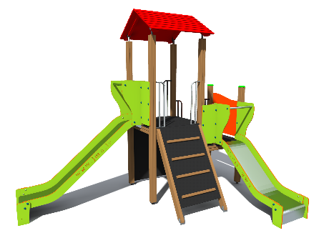
*Piedāvājumam obligāti jāpievieno iekārtas attēls

Šūpoles

Sastāv:
- Armētas virves pinuma šūpuļgrozs
- Divi gumijas sēdekļi - 1 sēdeklis bērniem no 2 gadu vecuma un 1 sēdeklis – bērniem līdz 2 gadu vecumam)

Galvenie parametri:
- Izmērs (garums, platums, augstums) 6 930 x 2 060 x 2 310 mm (+/- 2 mm)
- Krišanas augstums 1.215 m
- Drošības zona 59 m2
- Paredzēts (bērnu skaits) 5
- Vecuma grupa līdz 14 gadiem

Materiāli:
- Impregnēts, sauss līmēts priedes koks, krāsots ar ūdens bāzes krāsām
- Karsti cinkoti oriģināli metāla elementi un metāla pamati
- Gumijas sēdekļi
- Armēta virve
- Nerūsējošā tērauda horizontālais pārliktnis

Apraksts:
Konstrukcija ir izgatavota no impregnēta, sausa līmēta priedes koka, krāsota ar ūdens bāzes krāsām, tādā veidā garantējot tā ilgmūžību. Šūpoļu grozs ar divpunktu piekari. Grozs sastāv no krāsaina, mīksta ārējā gredzena, kurā iestrādāts metāls, un armētas virves pinums. Komplektācijā ietilpst ķēdes un armētas virves piekare (augstums 2.50 m) (+/- 2 m), eņģes un citi savienojumi, kuros tiek iekārti sēdekļi. Šūpoļu sēdeklis (vecuma grupa no 2 gadiem) sastāv no alumīnija plāksnes, kura ir iestrādāta gumijas apvalkā. Izmēri (garums x platums x augstums) 430x150x25mm (+/- 2 mm). Šūpoļu sēdeklis (vecuma grupa līdz 2 gadiem) sastāv no alumīnija plāksnes, kura ir iestrādāta gumijas apvalkā. Sēdeklim ir speciāls, gumijots rāmis ērtākai un drošākai bērna sēdēšanai. Sēdekļa izmērs (garums x platums x augstums) 450 x 200 x 260 mm (+/- 2 mm). Komplektācijā ietilpst ķēde, eņģes un citi savienojumi, kuros tiek iekārts sēdeklis. Ķēdes ir izgatavotas no 6 mm (+/- 2 mm) diametra nerūsējošā tērauda, nodrošinot garāku ilgstošu izturību pret koroziju pat pieliela lietojuma. Šūpoļu pārliktnis izgatavots no nerūsējošā tērauda. Metāla daļas tiek karsti cinkotas un ir noturīgas pret laika apstākļiem un vandālismu. Kompleksa stiprinājums – karsti cinkotas kvadrātveida tērauda kājas ar betona enkuriem nostiprinātas gruntī (iebetonētas) ne mazāk kā 0.70 m (+/- 2 m) dziļumā. Visi pamati atrodas zem zemes. Skrūvju vietas ir segtas ar plastmasas uzlikām, lai novērstu bērnu savainošanās risku.

Iekārta atbilst LVS EN 1176:2018 drošības un kvalitātes standartam.
Ilustrācijai informatīvs raksturs.

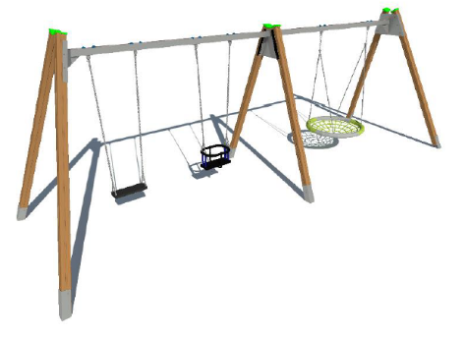
*Piedāvājumam obligāti jāpievieno iekārtas attēls

